SA NARVA HAIGLA
STATSIONAARSETE PATSIENTIDE RAHULOLU
UURING 2021

2021

sisukord

SA NARVA HAIGLA............................................................................................................................ 1
- Uuringu läbiviimise metoodika.................................................................................................... 3
- Andmeanalüüs ............................................................................................................................. 3
- Respondentide valik .................................................................................................................... 3
  - Vastanute iseloomustus: sugu, vanus ja vastuse keel............................................................ 4
  - Elukoht ................................................................................................................................. 4
- Uuringu tulemuste statistilised kokkuvõtted................................................................................ 5
  - Üldine rahulolu ja lojaalsus................................................................................................... 5
  - Haiglasse saabumine............................................................................................................. 6
  - Haiglaravi.............................................................................................................................. 9
  - Rahulolu raviarstiga............................................................................................................. 11
  - Rahulolu õdedega/ämmaemandatega.................................................................................. 14
  - Rahulolu haiglaga ............................................................................................................... 17
  - Rahulolu haiglast väljakirjutamisel..................................................................................... 19
- Patsientide arvamused................................................................................................................ 20
- Kokkuvõte ................................................................................................................................. 21
Lisa 1: Uurimustes kasutatud ankeet .................................................................................................... 22

- Uuringu läbiviimise metoodika
Patsientide rahulolu uuriti ajavahemikul 15.04-14.05.2021. Respondendid täitsid paberküsimustiku. Ankeeti sai täita eesti või vene keeles. Ankeedid jagati statsionaarsete osakondade patsientidele, nende raviloleku viimaselpäeval. Uuringus ei osalenud õendusabi, intensiivteraapia ja päevaravi patsiendid. Küsitlust viisid läbi valveõed, kes olid eelnevalt instrueeritud vanemõe ja vastutava õe poolt.
Patsientidel paluti küsimustik täita viimasel haiglaravi päeval. Kui patsient ei saanud oma tervisliku seisundi tõttu ankeeti ise täita, võis ankeedi täita õde patsiendi ütluse alusel. Kui patsiendiga oli haiglas kaasas hooldaja (näiteks lapsevanem), võis ankeedi paluda täita temal.
Statsionaarsete patsientide rahulolu uuringu eesmärk oli selgitada patsientide rahulolu raviteenuste ning haiglaravi erinevate valdkondadega SA Narva Haiglas. Patsientidel paluti hinnata arstide ja õdede usaldusväärsust ning oskusi, teavet raviviiside ja võimaluste kohta, raviteenuste kättesaadavust ning haigla olmet.
Täidetud ankeedid paluti patsientidel panna tagasiside kasti. Lisas 1 on toodud eesti- ja venekeelne küsitluse ankeet.
- Andmete analüüs
Uuringu tulemusi üldistati ja andmeid analüüsiti programmi GOOGLE FORMS abil.
Analüüsija ja dokumendi koostaja on SA Narva Haigla õenduskvaliteedi juht Jelena Loik.
- Uuringu valim
Kokku trükiti ja edastati kliinikutesse/osakondadesse patsientidele täitmiseks 400 ankeeti (375 venekeelset ja 25 eestikeelset).
(2021. aastal oli 119 täidetud ja tagastatud ankeeti, mis moodustas 30% täitmiseks väljastatud ankeetidest. 2019. aastal – 700/236 (34%) ja 2017. aastal – 750/311 (41%).
Kliinik | 2017 | 2019 | 2021
Sisekliinik (sisehaigused, nakkushaigused, lastehaigused) | 136 | 105 | 54
Kirurgiaklinik + ortopeedia | 101 | 59 | 23
Naistekliinik | 74 | 72 | 42
Kokku | 311 | 236 | 119
Tabel 1. Ankeetide tagastamine aastate lõikes.
Kliinik | ankeete väljastati | ankeete tagastati | tagastamise %
Sisekliinik (sisehaigused, nakkushaigused, lastehaigused) | 215 | 54 | 25%
Kirurgiaklinik + ortopeedia | 130 | 23 | 18%
Naistekliinik | 55 | 42 | 76%
Kokku | 400 | 119 | 30%
Tabel 2. Väljastatud ja tagastatud ankeetide arv kliinikute lõikes.
  - Vastanute iseloomustus: sugu, vanus ja vastamise keel
    - Vastamise sugu
Küsimustikule vastas 112 inimest, nendest olid 69 ehk 61,6% naised ja 43 ehk 38,4% mehed, 7 inimest oli jätnud soo märkimata. Tabelis 3 on toodud vastanute jaotus sugu kaupa.
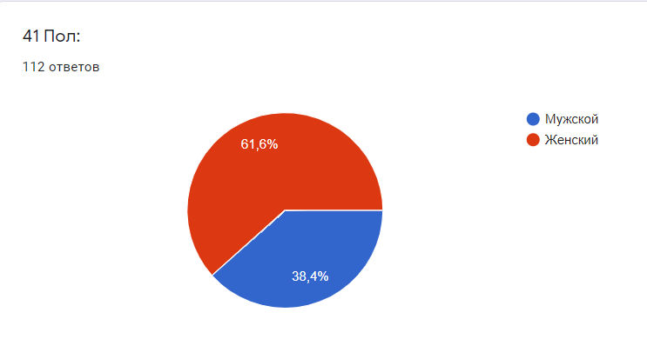
Tabel 3. Vastajate suguline jaotus.
    - Vastanute vanus
113 vastanutest oli noorim vastaja 2,5 (küsimustiku täitis lapsevanem) ja vanim vastaja 87 aastane. Oma vanuse jättis märkimata 6 vastajat. Tabelis 4 on toodud vastajate jaotus vanusegruppide kaupa. Enim on esindatud vanusgrupid 30-40 ja 60-70 eluaastat.

Tabel 4. Vastajate jaotus vanusegruppide kaupa.
    - Vastamise keel
119 tagastatud ankeetidest oli 117 venekeelset ja 2 eestikeelset küsimustikku.
  - Vastanute elukoht
Sellele küsimusele on saadud 112 vastust, 100 märkis oma elukohaks Ida-Virumaa, 1- Harjumaa, 1- Tartumaa. Elukohta ei kirjutanud ankeeti 7 inimest.
- Uuringu statistilised kokkuvõtted

  - Üldine rahulolu ja lojaalsus
Küsimusele „Kas Te jäite haiglaraviga rahule?“ vastas „Jah, väga“ 83% ning „Jah, üldiselt küll“ 15,2% küsimustikule vastanutest. Teisi vastusevariante, „Ei, üldiselt mitte“ vastas 2 vastajat ehk 1,8% ja vastusevarianti „Ei, üldse mitte“ ei märkinud mitte ükski vastanutest. Tulemused näitavad seega, et haiglaraviga oli rahul 98,2% vastanutest. Küsimusele jättis vastuse märkimata 7 inimest. Tulemused on toodud tabelis 4.

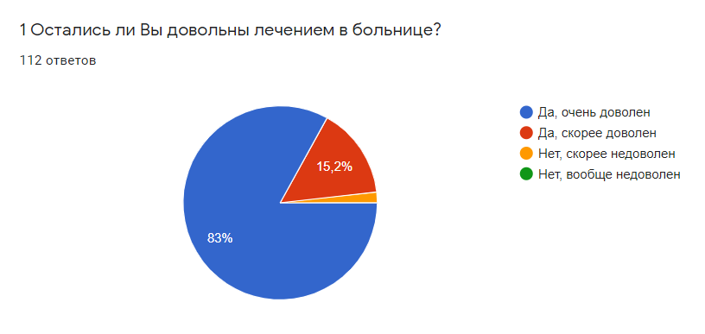
Tabel 4. Patsientide rahulolu haiglaraviga.
Küsimusele „Kas tulete taas SA Narva Haiglasse, kui Teil tekib vajadus haiglaravi järele?“ vastasid kõik (100%, 112 vastajat), et on nõus taas tulema SA Narva Haiglasse haiglaravile (vastused „Kindlasti tulen“ (83,9%) ja „Pigem tulen“ (16,1%)). Väärib märkimist, et variandi „Kindlasti tulen“ valis valdavalt suurem osa ehk 3/4 vastajatest. Sellele küsimusele jättis vastamata 7 ankeedi täitnud inimest. Tulemused on toodud tabelis 5.

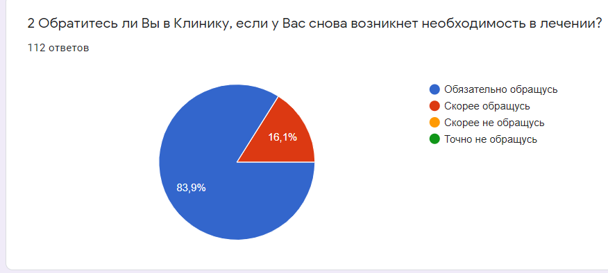
Tabel 5. Vastuste jaotus küsimusele „Kas tulete taas SA Narva Haiglasse, kui Teil tekib vajadus haiglaravi järele?“.
  - Haiglasse saabumine
Üle poole patsientidest (56,8% s.o 67 vastajat) on küsimusele „Kas Teie haiglasse tulek oli varem planeeritud?“ vastanud, et saabus haiglasse erakorralise haigena erakorralise meditsiini osakonna kaudu. Haiglasse tulek oli planeeritud varem 43,2% (51 vastajal), tulemused on toodud tabelis 5.
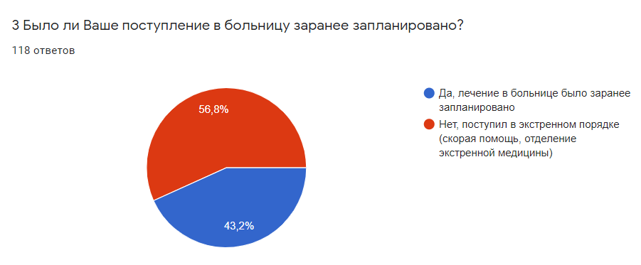
Tabel 6. Vastused küsimusele, kas haiglasse saabumine oli erakorraline või plaaniline.
Küsimusele „Kui kaua Te pidite haiglaravi ootama alates eriarsti vastuvõtust, mil Teile öeldi, et Te vajate haiglaravi?“ vastas 48 inimest 51 planeeritud haiglaraviga patsientide seast. Kolm patsienti jättis sellele küsimusele vastamata. Märgitud ooteaeg oli 0 kuni 90 päeva. Tulemused on toodud tabelis 5.
Tabelist 7 näeme, et enamus plaaniliselt saanunud patsientidest s.o 46 inimest (95,8%) ootas haiglaravi 0 kuni 7 päeva, 1 inimene (2,1%) ootas 28 päeva ja 1 inimene (2,1%) – 90 päeva.

Tabel 7. Hospitaliseerimise ooteaeg.
Küsimusele „Kas Te jäite rahule ooteaja pikkusega“ vastas 51 inimest, kelle saabumine oli eelnevalt planeeritud. Peamiselt olid rahul ooteajaga, vastas, et jäi väga rahule ooteaja pikkusega 80,4% (41 vastajat), üldiselt jäi rahule 9 inimest (17,6%), üldiselt ei jäänud ooteajaga rahule 1 inimene (2%). Tulemused on toodud tabelis 8.
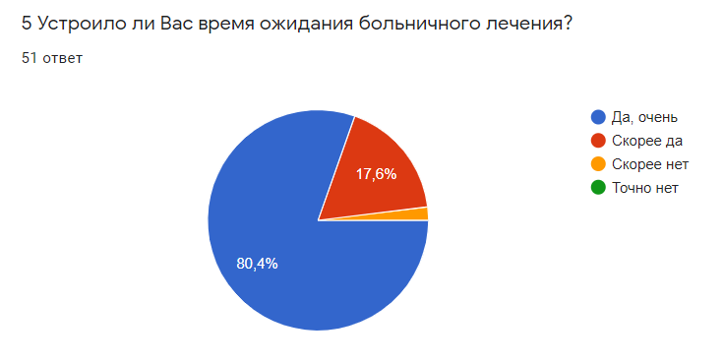
Tabel 8. Vastuste jaotus küsimusele „Kas jäite rahule ooteaja pikkusega?“
Ooteajal tervis üldse ei halvenenud 33 vastajal (66%), üldiselt ei halvenenud tervis 12 vastanul (24%), üldiselt halvenes tervis 2 (4%) ja 3 vastajat hindas oma tervist märgatavat halvenenuks (6%). Tulemused on toodud tabelis 9.

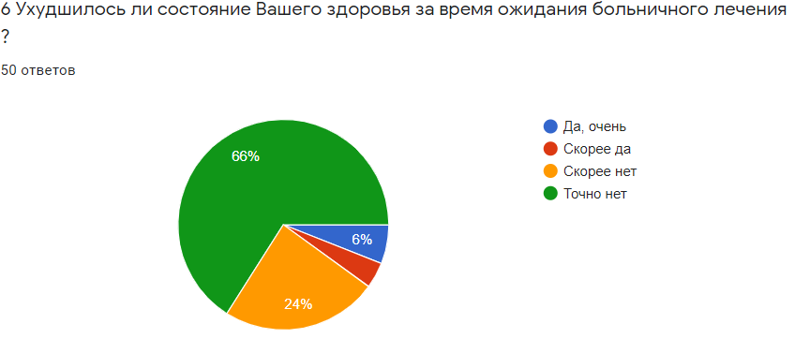
Tabel 9. Vastuste jaotus küsimusele „Kas Teie tervis halvenes haiglaravi ootamise perioodil?“
119 täidetud küsimustike hulgast küsimusele „Kas saite ise valida haigla, kuhu ravile tulla?“ ei andnud oma vastust 12 inimest.
Vastanutest arvab 72% (77 patsienti), et “Ei, üldse mitte” ja “Ei, üldiselt mitte”; 17,8% (19 inimest) arvab, et „Jah, üldiselt küll“ ja 10,3% (11 inimest) vastasid “Jah, väga“.

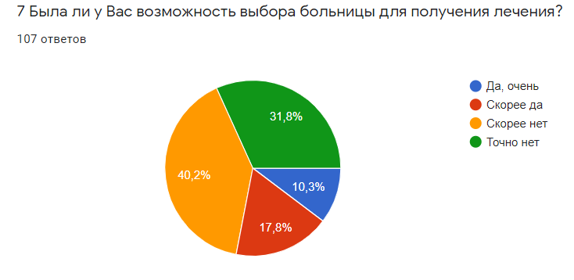
Tabel 10. Vastuste jaotus küsimusele „Kas saite ise valida haigla, kuhu ravile tulla?“.
Asjaajamise selguse ja kiirusega haiglasse vastuvõtul jäi väga rahule 68,4% vastanutest (78 inimest) ja vastasid “Jah, üldiselt küll” 27,2% (31 vastanud). Kokku ei jäänud asjaajamise selguse ja kiirusega haiglasse vastuvõtul rahule (vastused “Ei, üldiselt mitte” ja “Ei, üldse mitte”) 5 inimest ehk 4,4% vastanutest. Tulemused on toodud tabelis 11.
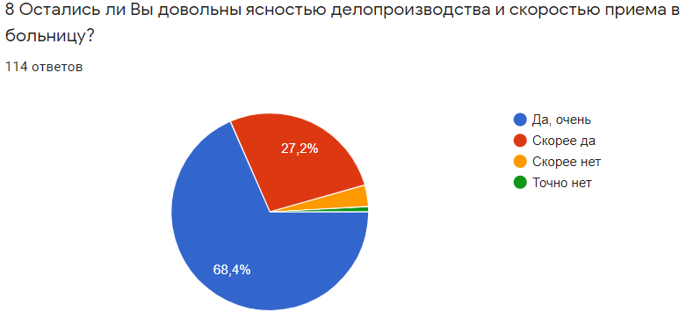
Tabel 11. Vastuste jaotus küsimusele „Kas jäite rahule asjaajamise selguse ja kiirusega haiglasse vastuvõtul?“.

  - Haiglaravi
119 uuringus osalejast vastas küsimusele „Kas Teile tehti operatsioon?“ 115, millest 33% (38 inimest) vastas „Jah“ ja 67% (77 inimest) vastasid „Ei“. Andmed on toodud tabelis 12.
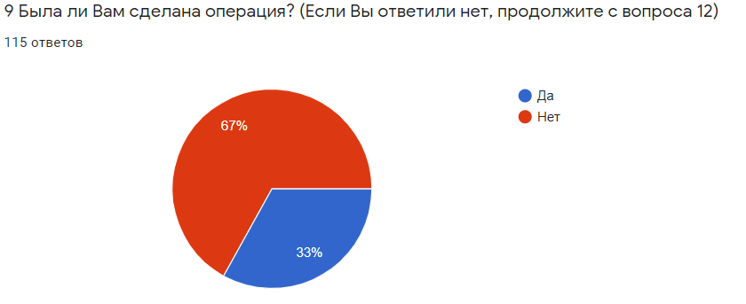
Tabel 12. Vastuste jaotus küsimusele operatiivse ja konservatiivse ravi kohta.
Nendest 38 vastanutest, kellel teostati operatsioon, jäid selgitustega enne operatsiooni rahule kokku 32 inimest ehk 84,2% ja üldiselt rahule jäi 15,8% (9 inimest), mis on toodud tabelis 13.

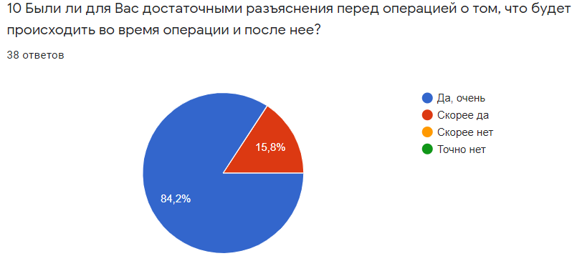
Tabel 13. Vastuste jaotus küsimusele „Kas enne operatsiooni selgitati Teile piisavalt, mis toimub operatsiooni ajal ja pärast seda?“
45 patsiendil oli valusid haiglasoleku ajal, nendest vastasid küsimusele, kui kiiresti ta sai valu leevendamiseks abi „Jah, väga“ 33 inimest (73,3%), vastasid 10 inimene „Jah, üldiselt küll“ ja 2 patsienti (4,6%) ei olnud rahul valu leevendamise kiirusega. Andmed on graafiliselt toodud tabelis 14.
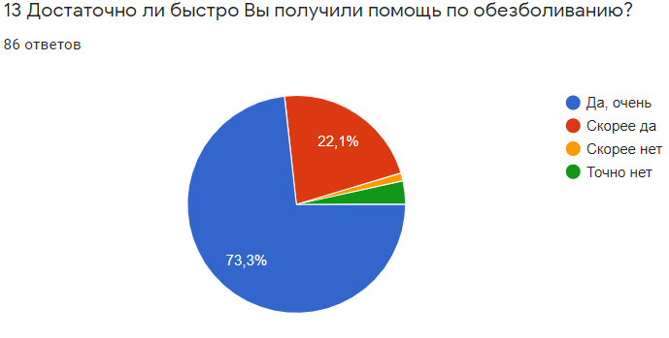
Tabel 14. Vastuste jaotus küsimusele „Kas Te saite valu leevendamiseks abi piisavalt kiiresti?“
Küsimusele „Kas jäite rahule privaatsuse tagamisega haiglasoleku ajal?“ vastas 119 vastajatest 101 inimest, kelle vastused „Jah, väga“ ja „Jah, üldiselt küll“ moodustasid 99% (91 inimest) ja 1% (10 inimest) vastas „Ei, üldiselt mitte“. Vastuste diagramm on toodud tabelis 15.

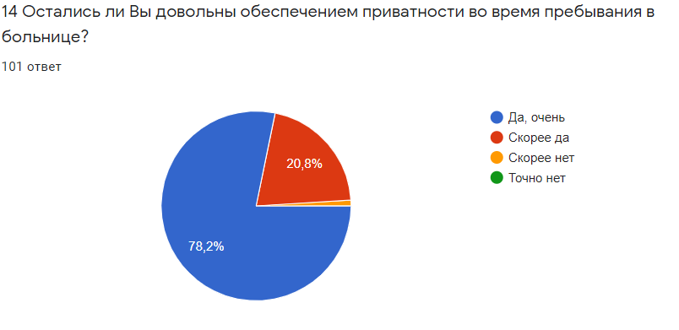
Tabel 15. Vastuste jaotus küsimusele „Kas jäite rahule privaatsuse tagamisega haiglasoleku ajal?“
Ravimite ja nende kõrvaltoimete kohta saadud teabega jäi väga rahule 60 patsienti (63,8%), jäi üldiselt rahule 33 patsienti (35,1%) ja üldiselt ei olnud rahul 1 patsient (1,1%). Tulemused on toodud tabelis 16.
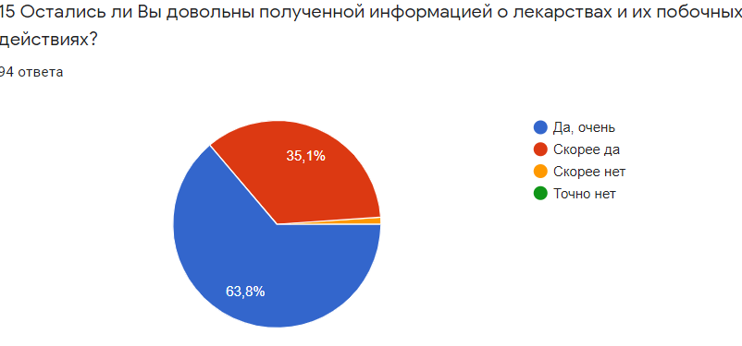
Tabel 16. Vastuste jaotus küsimusele „Kas jäite rahule teabega ravimite ja nende kõrvaltoimete kohta?“

  - Rahuolu raviarstiga
Küsimusele „Kas saite arstiga piisavalt suhelda?“ vastas 115 inimest, nendest 76,5% (88 patsienti) vastas “Jah, väga“, 19,1% (22 patsienti) – „Jah, üldiselt küll“ ja 4,4% (5 patsienti) vastas „Ei, üldiselt mitte“. Vastuste jaotus on toodud tabelis 16.

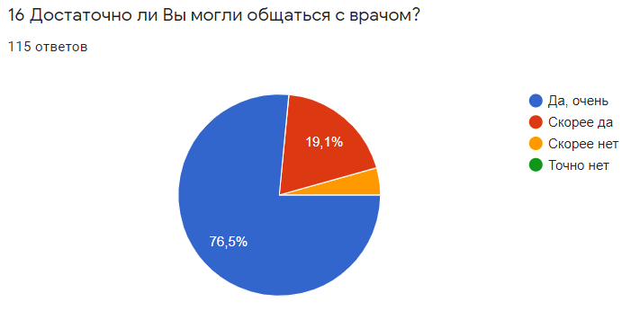

Tabel 17. Vastuste jaotus küsimusele „Kas saite arstiga piisavalt suhelda?“
küsimusele „Kas saite arstilt oma küsimustele piisavad, arusaadavad vastused?“ vastas 115 inimest, nendest 78,3% (90 patsienti) vastas „Jah, väga“, „Jah, üldiselt küll“ – 19,1% (22 patsienti) ja „Ei, üldiselt mitte“ vastas 2,6% (3 patsienti). Tulemused on toodud tabelis 18.
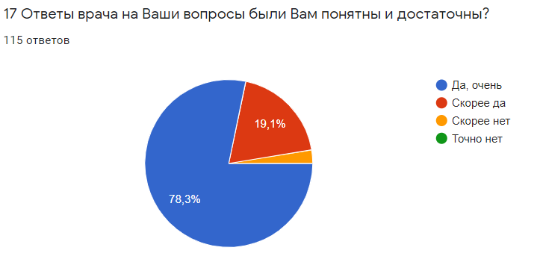

Tabel 18. Küsimusele „Kas saite arstilt oma küsimustele piisavad, arusaadavad vastused?“ saadud vastuste graafiline jaotus.
Küsimusele „Kas jäite rahule arstide usaldusväärsuse ja oskustega?“ leidusid vastused 115 ankeedis. 84,6% (97 patsienti) vastas „Jah, väga“, 13,7% (16 patsienti) – „Jah, üldiselt küll“ ja 1,7% (2 patsienti) vastas „Ei, üldiselt mitte“. Vastuste jaotus on toodud tabelis 19.

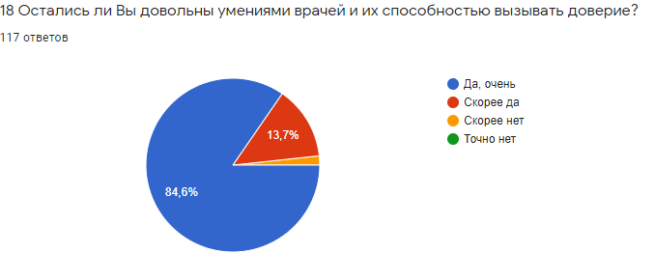
Tabel 19. Vastuste jaotus küsimusele „Kas jäite rahule arstide usaldusväärsuse ja oskustega?“

Küsimusele „Kas jäite rahule teabega erinevate raviviiside ja - võimaluste kohta Teie haigusest?“ vastas 114 patsienti. 76,3% (87patsienti) vastas „Jah, väga“, 16,7% (19 patsienti) – „Jah, üldiselt küll“, 6% (7 patsienti) – „Ei, üldiselt mitte“ ja 1,14% (1 patsient) – „Ei, üldse mitte“. Tulemused on toodud tabelis 20.
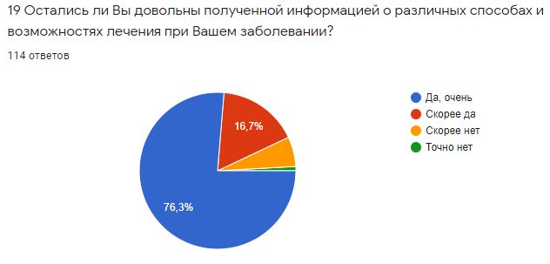
Tabel 20. Vastuste jaotus küsimusele „Kas jäite rahule teabega erinevate raviviiside ja - võimaluste kohta Teie haigusest?“

Küsimusele „Kas Teid kaasati raviotsuste tegemisse?“ vastas 107 patsienti. Vastused „Jah“ ja „Jah, väga“ andis 48,6% vastanutest ( 52 patsienti) ja 51,4% (55 patsienti) vastas „Ei, üldiselt mitte“ ja „Ei, üldse mitte“.
Tulemused on graafiliselt toodud tabelis 21.
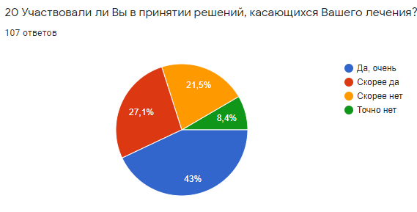

Tabel 21. Vastuste jaotus küsimusele „Kas Teid kaasati raviotsuste tegemisse?“

Arstide viisakusega jäid rahul 88,4% (99 patsienti) sellele küsimusele vastanute üldarvust (112 patsienti) ja 11,6% (13 patsienti) vastas“Jah, üldiselt küll“.

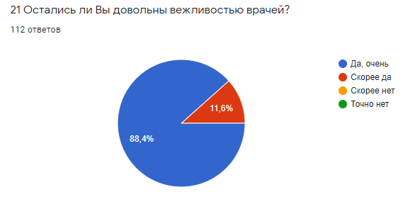
Tabel 22. Vastuste jaotus küsimusele „Kas jäite rahule arstide viisakusega?“

  - Rahulolu õdede ja ämmaemandatega
Tabelis 23 on toodud vastuste tulemused küsimusele „Kas jäite rahule Teie murede ja soovide mõistmisega õdede/ämmandate poolt?“. Näeme, et vastas 113 inimest, nendest 88,5% (100 patsienti) on väga rahul, 10,6% (12 patsienti) – „Üldiselt rahul“ ja 0,9% (1 patsient) vastas „Ei, üldiselt mitte“.
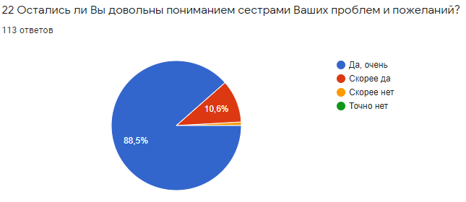
Tabel 23. Vastuste jaotus küsimusele „Kas jäite rahule Teie murede ja soovide mõistmisega õdede/ämmandate poolt?“
Küsimusele „Kas jäite rahule õdede kättesaadavusega vajadusel?“ vastas 115 patsienti, kellest 85,2% (98 patsienti) andis väga rahuloleva vastuse, 12,2% (14 patsienti) jäi üldiselt rahule ja 2,6% (3 patsienti) jäi üldiselt rahulolematuks. Tulemused on toodud tabelis 24.
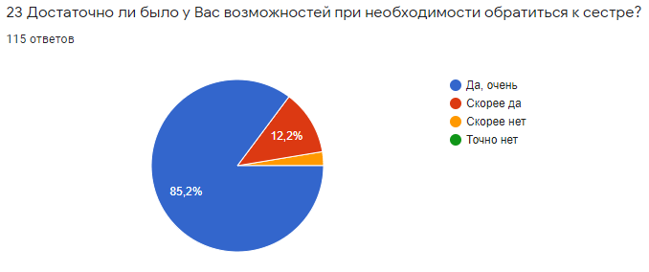
Tabel 24. Vastuste jaotus küsimusele „Kas jäite rahule õdede/ämmaemandate kättesaadavusega vajadusel?“

Jäid õdede oskuste ja usaldusväärsusega rahul vastates „Jah, väga“ või „Jah, üldiselt küll“ 99,1% vastanutest (113 patsienti) ja 1 patsient vastas “Ei, üldiselt mitte“. Tulemused on toodud tabelis 25.

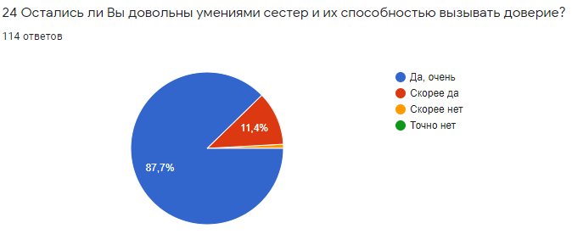
Tabel 25. Vastuste jaotus küsimusele „Kas jäite õdede oskuste ja usaldusväärsusega rahule?“
Tabelis 26 on graafiliselt toodud välja 111 patsiendi vastused küsimusele õdede poolt jagatud teabega uuringute ja protseduuride rahulolu kohta, niisiis jäi jagatud teabega rahule 97,3% (108 patsienti) ja 2,7% (3 patsienti) ei jäänud üldiselt rahule.

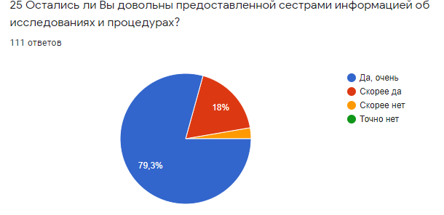
Tabel 26. Vastuste jaotus küsimusele „Kas jäite rahule õdede poolt jagatud teabega uuringute ja protseduuride kohta?“
Küsimusele „Kas jäite rahule õdede/ämmaemandate viisakusega?“ vastas 115 patsienti, väga rahul oli 88,7% (102 patsienti), üldiselt rahul oli 10,4% (12 patsienti) ja üldiselt mitterahul oli 0,9% (1 patsient), tulemused on toodud tabelis 27.

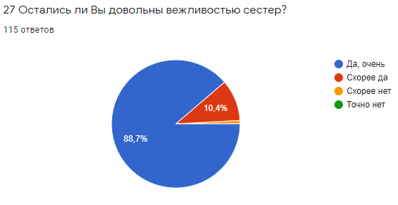
Tabel 27. Vastuste jaotus küsimusele „Kas jäite rahule õdede viisakusega?“

  - Rahulolu haiglaga
Tabelis 28 on toodud haiglas viibimise ajaks privaatsuse tagamise võimalusega rahulolu kohta küsimusele patsientide poolt antud 101 vastuse jaotus: 55,4% (56 patsienti) vastas „Jah, väga“, 28,7% (29 patsienti) -„Jah, üldiselt küll“, 12,9% (13 patsienti) – „Ei, üldiselt mitte“ ja 3% (3 patsienti) vastas „Ei, üldse mitte“.
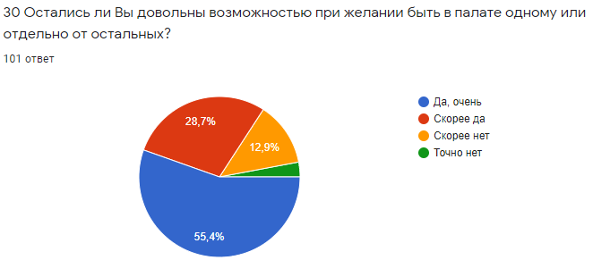
Tabel 28. Vastuste jaotus küsimusele „Kas jäite rahule võimalusega olla soovi korral omaette palatis või eraldatult?“
Küsimusele „Kas jäite ruumide puhtuse ja korrashoiuga rahule?“ vastas 114 patsienti (kokku oli tagastatud 119 küsimustikku). 84,2% (96 patsienti) vastas „Jah, väga“ ning 15,8% (18 patsienti) – „Jah, üldiselt küll“. Tulemused on toodud tabelis 29.
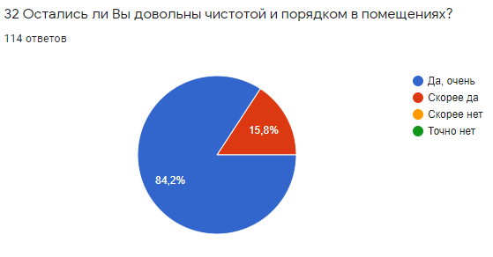
Tabel 29. Vastuste jaotus küsimusele „Kas jäite ruumide puhtuse ja korrashoiuga rahule?“
Küsimusele „Kas jäite rahule palatisse abi kutsumise võimalustega?“ on saadud kokku 114 vastust. „Jah, väga“ vastas 71,9% respondentidest (82 patsienti), „Jah, üldiselt küll“ – 23,7% (27 patsienti), 3,3% (4 patsienti) – „Ei, üldiselt mitte“ ja 1,1% (1 patsient) – „Ei, üldse mitte“. Saadud tulemused on toodud tabelis 30.
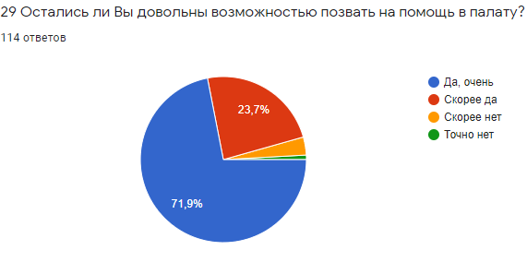
Tabel 30. Vastuste jaotus küsimusele „Kas jäite rahule palatisse abi kutsumise võimalustega?“
Tabelis 31 on toodud andmed haiglatoiduga rahulolu kohta.

Küsimusele „Kas jäite haiglatoiduga rahule?“ vastas 114 patsienti, nendest 61,4% (70 patsienti) jäid väga rahule, 34,2% (39 patsienti) vastasid „Jah, üldiselt küll“, 3,3% (4 patsienti) – „Ei, üldiselt mitte“ ning 1,1% (1 patsient) – Ei, üldse mitte. Tulemused on graafiliselt toodud tabelis 32.
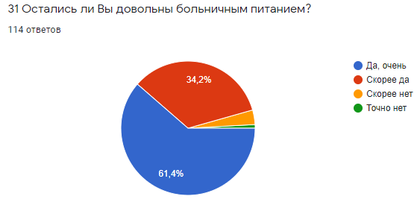
Tabel 32. Vastuste jaotus küsimusele „Kas jäite haiglatoiduga rahule?“

Küsimusele „Kui kaua Te haiglaravil viibisite?“ vastas 83 patsienti. Haiglaravil viibimise keskmine kestus oli 1 kuni 17 päeva.
Tabelis 33 toodud graafikult näeme, et haiglaravil viibimise päevade arv oli järgnev:

Tabel 33. Vastuste jaotus küsimusele „Kui kaua Te ravil viibisite?“

Tabelis 34 on toodud haiglaravi pikkusega rahulolu uuringu tulemused. Vastas 108 inimest, nendest 66,7% (72 patsienti) vastas „Jah, väga“, 26,9% (29 patsienti) – „Jah, üldiselt küll“, 4,9% (5 patsienti) – „Ei, üldiselt mitte“ ning 1,5% (2 patsienti) vastas „Ei, üldse mitte“.
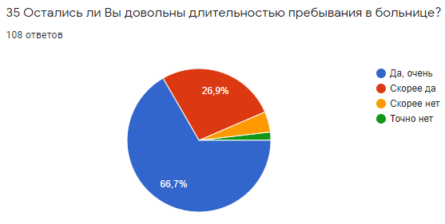
Tabel 34. Vastuste jaotus küsimusele „Kas jäite rahule haiglaravi kestusega?“.

Küsimusele „Kas Teile selgitati piisavalt, kuidas tulla toime oma terviseprobleemidega pärast haiglaravi?“ vastas 107 patsienti, nendest 64,5% (69 patsienti) vastas „Jah, väga“, 32,7% (35 patsienti) – „Jah, üldiselt küll“, 1,7% (2 patsienti) – Ei, üldiselt mitte ning 1,1% (1 patsient) – „Ei, üldse mitte“.
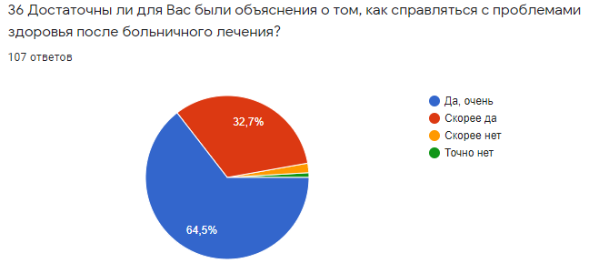
Tabel 35. Vastuste jaotus küsimusele „Kas Teile selgitati piisavalt, kuidas tulla toime oma terviseprobleemidega pärast haiglaravi?“
PATSIENTI ARVAMUS:
Mis Teid haiglas oleku ajal eriti häiris?
- Õhtuti kõrge müratase koridoris.
- On piiratud palati tuulutamise võimalus.
- Aeglane internetiühendus.
- Puudus palatisse kutsumise (häirenupu) võimalus.
- Oli soov olla omaette palatis, mis on eraldatud teistest palatitest.
- Laste õhtusöök on liiga vara ning toit on väga ühekülgne (hommikul ja õhtul puder).
- Puuduvad personali kohalekutsumise nupud. Puuduvad lisapistikupesad. Tahaks mugavamaid WC-ruume.
- Haiglatoit võiks olla parem.
Millega Te jäite eriti rahule?
- Jäin kõigega rahule.
- Personali viisakusega.
- Viisakuse ja inimlikusega
- Puhas, korralik, hubane
- Personali hoolsus ja tähelepanelikkus.
- Patsiendid ei ole nööripidi käima pandud
- Ideaalne puhtus!!! Õed on väga tublid! Suhtumine on suurepärane!
- Tänan hoolsuse ja tähelepanelikkuse eest. Eriti jäin rahule ravi, hoolduse ja tähelepanuga.
- Personali vastuvõetud otsused olid kiired ja professionaalsed.
- Jäin rahule minu haiguse kohta saadud teabega.

KOKKUVÕTE:
Patsientide rahulolu tõstmiseks tuleb pöörata tähelepanu:
- selgitused ravivõtetele ja võimalustele;
- patsiendi kaasamine tema ravi kohta otsuste tegemisse
- selgitused kodus tegutsemise kohta.
SA Narva Haigla tegevuse suunad:
- Patsient peab olema mitte haiguse objekt (ravijuhus), vaid subjekt (isik).
- Võimalus kutsuda palatisse abi.
- Mugavad olmetingimused.
- Privaatsuse tagamine.

